**重庆市彭水县大垭乡**

**产 业 指 导 组 工 作 简 报**

第19期

第17产业指导组 2021年8月13日

# 第十七产业组参加全市脱贫地区产业发展暨脱贫人口小额信贷工作培训视频会

为落实《市委农村工作暨实施乡村振兴战略领导小组办公室印发＜关于建立原18个深度贫困乡镇产业指导组的方案＞的通知》（市渝委农办【2021】7号）文件精神，助力推动脱贫攻坚成果与乡村振兴的平稳转换，8月13日，第17产业指导组申杰、周俊参加全市脱贫地区产业发展暨脱贫人口小额信贷工作培训视频会。

会上，酉阳县、城口县、丰都县、彭水县善感乡、石柱县中益乡先后就脱贫地区产业发展、脱贫人口小额信贷等工作做了发言，而后，市农业农村委主任路伟同志要求，要从产业到户、一村一品、产业园区化等方向入手，持续推进乡村振兴工作的开展。

通过本次会议，产业指导组进一步明确了工作职责和工作方向，为乡村振兴工作的开展明确了方向。

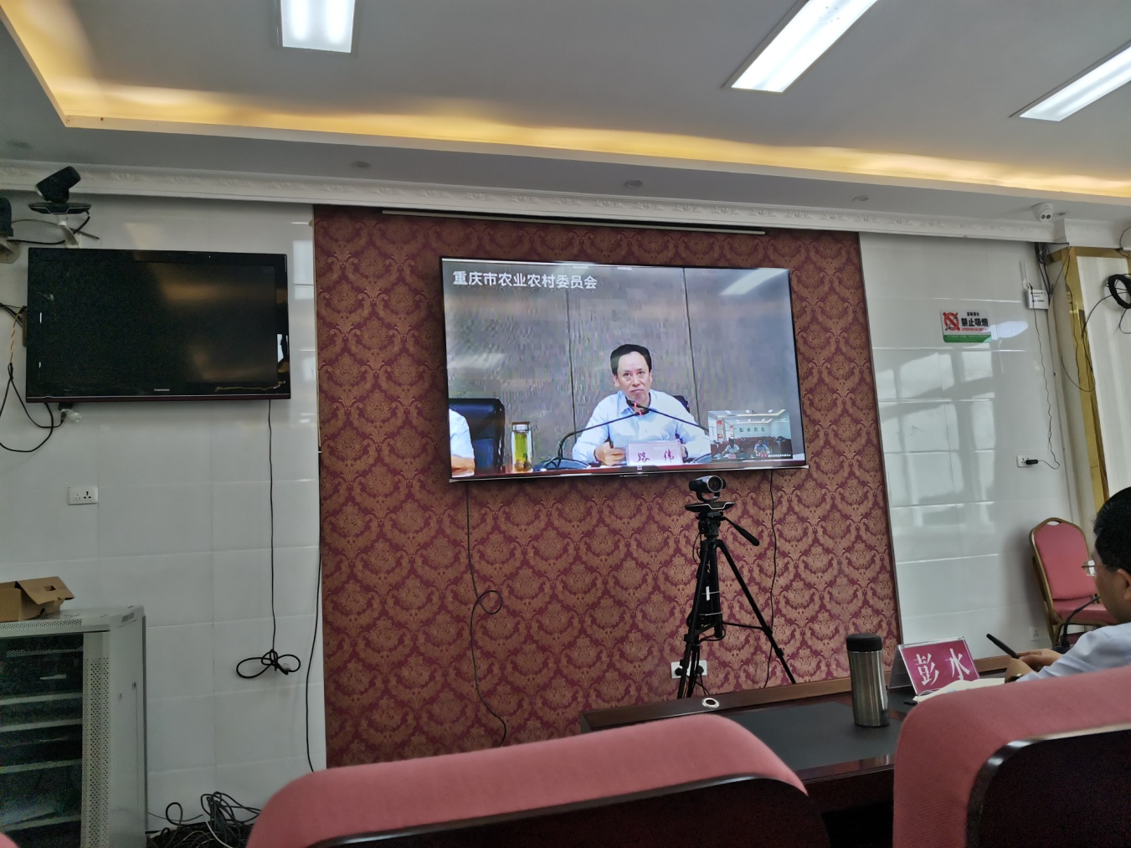

|  |
| --- |
| **报：**陆克华副市长、李明清委员。  岳顺（市政府副秘书长）、游贤勇（市政府副秘书长）  钱建超（彭水县委书记）、石强（彭水县县长）。  **送：**市科技局、市农业农村委、市乡村振兴局。 |
| 第17产业指导组 2021年8月13日印发 |